BÀI TẬP TUẦN 3

TRƯƠNG VĂN QUỐC PHONG ; 1150080153 ; 11_ĐH_CNPM2

Xây dựng hệ thống quản lý thự viện của một trường đại học

1. Yêu cầu chức năng

Hệ thống quản lý thư viện cần đáp ứng các chức năng sau:

Đối với độc giả (giảng viên và sinh viên):

Đăng ký tài khoản: Độc giả đăng ký tài khoản với Mã tài khoản là Mã giảng viên hoặc Mã sinh viên.

Đăng nhập hệ thống: Độc giả đăng nhập để mượn sách giấy hoặc đọc sách điện tử.

Tìm kiếm sách: Tìm sách theo các tiêu chí như tên loại sách, tên sách, tác giả, hoặc từ khóa.

Đăng ký mượn sách giấy: người đăng ký mượn sách in với thông tin Mã sách, tên sách, tác giả, ngày mượn, ngày trả. Sau khi đăng ký thành công, độc giả đến gặp thủ thư để nhận sách.

Đọc sách điện tử: đăng nhập để đọc sách điện tử trực tuyến trên trang thư viện của trường.

Đối với thủ thư:

Thêm sách mới: Thêm thông tin sách hoặc sách điện tử vào hệ thống.

Quản lý mượn/trả sách: Ghi nhận thông tin mượn/trả sách, cập nhật trạng thái sách.

Thống kê sách:

sách đã cho mượn.

sách còn trong kho.

sách điện tử được yêu thích nhất.

Đối với hệ thống:

Quản lý thông tin sách:

Lưu trữ thông tin loại sách: Mã loại, tên loại, Mã giá sách.

Lưu trữ thông tin đầu sách: Mã đầu sách, tên đầu sách, tác giả, đơn giá, năm xuất bản, nhà xuất bản, số lượng bản in.

Sách điện tử: Lưu dưới dạng file với tên file là Mã sách.

Quản lý phạt trễ hạn:

Trễ hạn < 7 ngày: Phạt 5% đơn giá sách.

Trễ hạn từ 7 đến 15 ngày: Phạt 10% đơn giá sách.

Trễ hạn > 15 ngày: Phạt 20% đơn giá sách.

2. use case

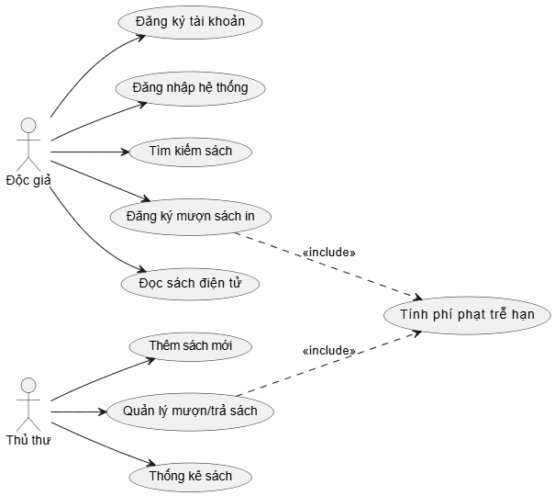

3. Yêu cầu phi chức năng

Giao diện thân thiện: Hệ thống phải có giao diện dễ sử dụng .

Hiệu suất ổn định: Hệ thống phải chạy ổn định, hạn chế lỗi trong quá trình sử dụng.

Bảo mật:

thông tin tài khoản của người dùng được bảo vệ.

Khả năng truy cập: Sách điện tử chỉ có thể đọc trên trang của trường với tài khoản đã đăng ký .

4. Quy tắc nghiệp vụ

Quy tắc mượn sách:

Độc giả phải đăng nhập để mượn sách in hoặc đọc sách điện tử.

Mã tài khoản của độc giả là Mã giảng viên hoặc Mã sinh viên.

Quy tắc phạt trễ hạn:

Trễ hạn < 7 ngày: Phạt 5% đơn giá sách.

Trễ hạn từ 7 đến 15 ngày: Phạt 10% đơn giá sách.

Trễ hạn > 15 ngày: Phạt 20% đơn giá sách.

Quy tắc lưu trữ sách:

Đầu sách: Lưu trữ Mã đầu sách, tên đầu sách, tác giả, đơn giá, năm xuất bản, nhà xuất bản, số lượng bản in.

Sách điện tử: Lưu dưới dạng tập tin với tên là Mã sách.

Quy tắc thống kê:

Thống kê số sách đã mượn, số sách còn trong kho.

5. Quy trình nghiệp vụ

Quy trình mượn sách in:

Độc giả đăng nhập vào hệ thống bằng Mã tài khoản.

tìm kiếm sách theo tiêu chí (tên loại sách, tác giả, từ khóa).

Độc giả chọn sách và đăng ký mượn, nhập thông tin: Mã sách, tên sách, tác giả, ngày mượn, ngày trả.

Hệ thống xác nhận đăng ký mượn thành công.

Độc giả đến thư viện để nhận sách.

Khi trả sách, thủ thư cập nhật trạng thái trả sách trong hệ thống.

Nếu trễ hạn, hệ thống tự động tính phí phạt dựa trên số ngày trễ.

Quy trình đọc sách điện tử:

Độc giả đăng nhập vào hệ thống bằng Mã tài khoản.

Độc giả tìm kiếm sách điện tử

chọn sách và đọc online

Quy trình quản lý sách (thủ thư):

Thủ thư đăng nhập vào hệ thống.

Thêm sách mới (sách in hoặc sách điện tử) với đầy đủ thông tin.

Quản lý mượn/trả sách: Cập nhật trạng thái sách.

Thống kê: Xem số sách đã mượn, số sách còn trong kho.

BÀI 2 : Viết đặc tả use case – mô hình hóa bằng Activity

Đặc tả Use Case: Đăng nhập

Tên Use Case: Đăng nhập

Mô tả: Cho phép sinh viên hoặc giảng viên đăng nhập vào hệ thống đăng ký học phần trực tuyến bằng thông tin tài khoản.

Tác nhân (Actor): Sinh viên, Giảng viên

Điều kiện: Người dùng đã có tài khoản (Mã sinh viên/Mã giảng viên và mật khẩu).

Luồng chính:

Tác nhân truy cập hệ thống và chọn chức năng "Đăng nhập".

Hệ thống yêu cầu nhập Mã sinh viên/Mã giảng viên và mật khẩu.

Tác nhân nhập thông tin và gửi yêu cầu.

Hệ thống xác thực thông tin.

Nếu thông tin đúng, hệ thống cho phép truy cập .

Nếu thông tin sai, hệ thống thông báo lỗi và yêu cầu nhập lại

Luồng ngoại lệ:

Nếu nhập sai quá 3 lần, hệ thống khóa tài khoản tạm thời và yêu cầu liên hệ quản trị viên.

Kết quả: Tác nhân đăng nhập thành công và truy cập các chức năng tương ứng.